信息技术系学习贯彻习近平新时代

中国特色社会主义思想主题教育

第五次集体学习会议

为推动主题教育活动走深走实，11月8日，信息技术系召开学习贯彻习近平新时代中国特色社会主义思想主题教育第五期集体学习会议。信息技术系全体教师参加会议，会议由系主任徐立艳主持。
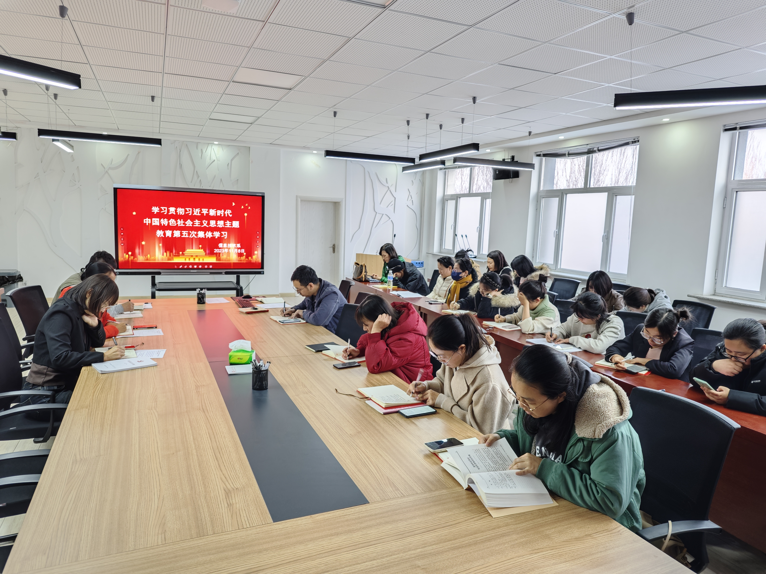
首先，教工党支部组织委员田君领学《习近平著作选读（第一卷）》——（197-244页）。各级领导干部要树立和发扬三严三实作风。文明因交流而精彩，文明因互鉴而丰富。坚持总体国家安全观。积极培育和践行社会主义核心价值观。努力开创中国特色社会主义事业更加广阔的前景。坚定对中国特色社会主义政治制度的自信。
其次，党总支副书记刘敬伟领学《习近平关于调查研究论述摘编》——（1-16页）。解放思想、实事求是，凝结着辩证唯物主义和历史唯物主义的世界观、方法论。革命战争年代，面对各种复杂局面，我们党能够制定和实行正确的大政方针、战略策略，靠的是解放思想、实事求是。面对日新月异的国内外形势，面对我们肩负的繁重任务，一切形式主义、教条主义、经验主义都是行不通的。
再次，系副主任、教工党支部宣传委员张婧，网络教研室主任魏涛，分别领学了《习近平主持二十届中共中央政治局第九次集体学习并发表重要讲话》、《内蒙古自治区党委关于全方位建设模范自治区的决定》。
本次会议，使全系老师深刻领会习近平总书记的重要讲话精神。要以此次主题教育为契机，在学思践悟中汲取矢志不渝的理想信念、增强担当作为的使命责任、筑牢抵御侵蚀的堤坝防线，努力在以学铸魂、以学增智、以学正风、以学促干方面取得实实在在的成效。
撰稿人：王珺楠
审核人：刘敬伟
2023年11月9日

